ТЕХНИЧЕСКОЕ ЗАДАНИЕ

- Наименование закупаемых Товаров:
№ | Наименование | Ед. изм. | ТЗ (описание/ состав) | Кол-во | Возможность аналога
1 | Компенсатор резиновый DN.ru CR-E25-F Ду40 Ру16, резиновая вставка (корпус) - EPDM, тип присоединения - фланцевый | шт | Компенсатор резиновый DN.ru CR-E25-F Ду40 Ру16, резиновая вставка (корпус) - EPDM, тип присоединения - фланцевый  Ссылка пример:  https://dn.ru/kompensator/rezinovyi/flantcevyi/dn/cr-e25-f-ru16/dn40 | 5 | Да
2 | Компенсатор резиновый DN.ru CR-E25-F Ду50 Ру16, резиновая вставка (корпус) – EPDM, тип присоединения - фланцевый | шт | Компенсатор резиновый DN.ru CR-E25-F Ду50 Ру16, резиновая вставка (корпус) - EPDM, тип присоединения - фланцевый  Ссылка пример:  https://dn.ru/kompensator/rezinovyi/flantcevyi/dn/cr-e25-f-ru16/dn50 | 5 | Да
3 | Компенсатор резиновый DN.ru CR-E25-F Ду65 Ру10, резиновая вставка (корпус) - EPDM, тип присоединения - фланцевый | шт | Компенсатор резиновый DN.ru CR-E25-F Ду65 Ру10, резиновая вставка (корпус) - EPDM, тип присоединения – фланцевый  Ссылка пример:  https://dn.ru/kompensator/rezinovyi/flantcevyi/dn/cr-e25-f-ru10/dn65 | 5 | Да
4 | Компенсатор резиновый DN.ru CR-E17-T Ду32 Ру10/16, резиновая вставка (корпус) - EPDM, тип присоединения - резьбовой | шт | Компенсатор резиновый DN.ru CR-E17-T Ду32 Ру10/16, резиновая вставка (корпус) - EPDM, тип присоединения – резьбовой  Ссылка пример:  https://dn.ru/kompensator/rezinovyi/muftovyi/dn-ru/cr-e17-t-ru16/dn32 | 8 | Да
5 | Компенсатор резиновый антивибрационный Китай 1″ Ду25 Ру16, внутренняя резьба, корпус - EPDM, L=220 мм | шт | Компенсатор резиновый антивибрационный Китай 1″ Ду25 Ру16, внутренняя резьба, корпус - EPDM, L=220 мм  Ссылка пример:  https://dn.ru/kompensator/rezinovyi/muftovyi/kitai/kitai/dn25 | 12 | Да
6 | Компенсатор резиновый антивибрационный Китай 3/4″ Ду20 Ру16, внутренняя резьба, корпус - EPDM, L=200 мм | шт | Компенсатор резиновый антивибрационный Китай 3/4″ Ду20 Ру16, внутренняя резьба, корпус - EPDM, L=200 мм  Ссылка пример:  https://dn.ru/kompensator/rezinovyi/muftovyi/kitai/kitai/dn20 | 11 | Да
7 | Ремкомплект для насоса Grundfos CR5-32K-FGJ-A-E-HQQE | шт. | Ремкомплект торцевого уплотнения.  Фото торцевого уплотнения 12мм 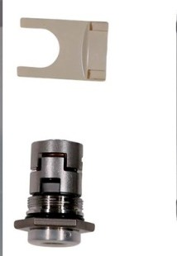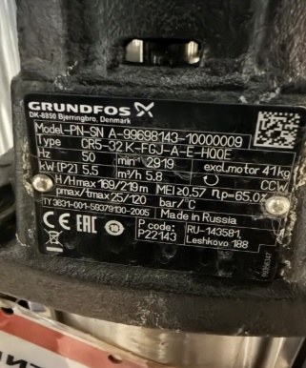  Ссылка пример:  https://mg13z.ru/catalog/grundfos/96455086_kit_shaft_seal_h_qqegg_kb012s_tortsevoe_uplotnenie_grundfos/ | 3 | Возможен аналог

2.Место доставки, сроки и порядок поставки товара
2.1 Место доставки товара: Республика Крым, муниципальный округ город курорт Ялта, село Оползневое, улица Южная, здание 5
2.2 Срок поставки на весь перечень Товаров, указанный в Таблице 1 не должен превышать 21 дней. Срок поставки Товаров включает в себя срок их доставки до склада Покупателя.

3. Общие сведения
  - Поставляемая продукция должна полностью соответствовать требованиям, указанным в Техническом задании.
  - Поставляемый Товар должен быть новым товаром. Качество товара должно соответствовать требованиям, установленным действующим законодательством Российской Федерации.

- Требования к упаковке и маркировке
  - Товар должен доставляться в упаковке, принятой для данного вида продукции. Упаковка должна обеспечить полную сохранность от всякого рода повреждений при перевозке, выполняемой в соответствии с нормами, установленными изготовителем.
  - Маркировка должна содержать информацию о наименовании Товара, весе/объеме, сроке изготовления и сроке годности (если применимо), а также иную информацию, предусмотренную для данного вида продукции.

- Требования к гарантии и гарантийному сроку товара.
  - Гарантийный срок эксплуатации на товар составляет 12 месяцев и начинает исчисляться со дня подписания Заказчиком товаросопроводительных документов по форме Торг-12/ УПД. Если производителем Товара установлены стандартные гарантийные сроки, превышающие запрашиваемый гарантийный срок на Товар, то гарантийный срок на Товар устанавливается продолжительностью не менее срока, установленного производителем Товара.

- Требования по соответствию товаров определенным стандартам.
  - Все поставляемые товары должны быть экологически безопасными, новыми, соответствовать требованиям нормативно-технических документов для данного вида продукции и иметь необходимые паспорта и сертификаты качества (в случае, если они подлежат обязательной сертификации).

- Порядок расчётов
  - Цена Товара включает: стоимость доставки Товара по адресу Покупателя (при доставке учесть высоту зоны выгрузки (рампы) 97 см.), в том числе стоимость погрузки, перевозки, разгрузки, упаковки, маркировки, оформления сопроводительной документации, хранения, таможенные экспортные и импортные пошлины, все налоги, сборы, установленные законодательством РФ, действующие на момент поставки. А также любые иные расходы Поставщика, связанные с надлежащим исполнением обязательств по поставке.
  - Расчеты осуществляются по безналичной форме в рублях РФ.

